2016/17年度，基差贸易在棉花市场逐步流程，普遍的报价方式为：期货价格+基差+品质升贴水。
2017/18年度，棉花交割仓库增加仓库升贴水，普遍的报价方式调整为：期货+基差+品质升贴水+仓库升贴水。

由于期货和现货的定价机制存在差异，造成基差存在波动。即，现货更关注实际的供应、需求，以及买卖主体的资金实力。期货更关注预期供应、需求，以及期货参与主体的资金实力，在预期兑现、预期证伪、不及预期、超预期等背景下，期货价格也会出现相应的波动。

以2015/16年度上半段为例，巨量储备棉出库的悲观预期带动期货价格跌破10000元/吨，现货市场棉花价格依次跌破收购成本、种植成本，棉花上游大面积亏损。贸易商、纺织厂各环节压缩库存，社会库存降至历史低位。
市场预期2016年3月储备棉投放，但预期迟迟不能兑现，最终确定2016年5月开始轮出储备棉，期货价格超跌反弹。

棉花期货替代交割品升贴水标准与不同机构及现货贸易认定上的差异，也是造成期现价差波动的原因之一。

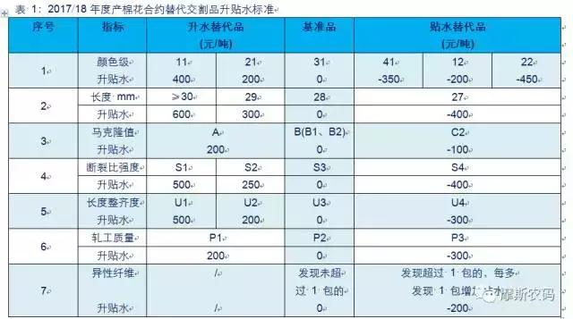
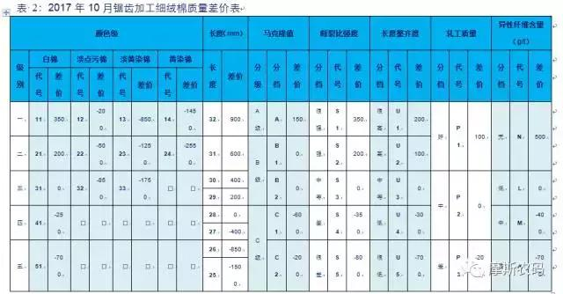

2017/18年度郑棉交割规则最大的变化在于：
1. 基准交割库从内地改为新疆。
2. 内地交割仓库升水900～1000-“运费补贴”。

一、期货贴水现货幅度扩大
期货定价中心从主销区转向主产区；此外，棉花交割仓库扩容，整体不利于期货价格。预计期货贴水现货的幅度较上年度有所扩大。
二、内地注册仓单更有利
我们测算了新疆和内地注册仓单的费用，结果表明：内地注册仓单更有利可图。
